Школьный этап
Всероссийской олимпиады школьников по географии
6 класс, 2024-2025 учебный год
Максимальный балл - 50

Время выполнения работы - 45 минут.
Не разрешается пользоваться атласами и иными источниками информации. Удачи!

АНАЛИТИЧЕСКИЙ РАУНД
Задание 1
(за верный ответ 4 баллов)

Определите в каком из пяти вариантов ответа верно определён общий признак для четырёх объектов в логическом ряду и найдено правильное обоснование для ошибочного элемента. Верный ответ подчеркните.
Логичный ряд: экватор – меридиан – Южный тропик – параллель –
географическая долгота
Варианты ответов:
1. Экватор – эта линия делит Землю на два полушария: западное и восточное.
2. Меридиан – это линия, которая протягивается с севера на юг, а все остальные – с запада на восток.
3. Южный тропик – эта линия на карте проведена пунктиром, а все остальные – прямой линией.
4. Параллель – эта линия проводится параллельной экватору, а другие линии не параллельны экватору.
5. Географическая долгота – это географическая координата, а все остальные – это элементы градусной сетки.

Задание 2
(за верные ответы на вопросы – по 1 баллу, максимальное количество баллов – 27)

Подпишите под каждым рисунком, очертания какой территории изображено. Впишите в ячейку к соответствующей территории подходящие из списка природные объекты, животных и прочее. Некоторые слова из списка могут остаться невостребованными.
Кенгуру, г. Москва, Канада, горы Гималаи, Китай, пустыня Сахара, река Амазонка, анаконда, антилопа гну, утконос, горы Кордильеры, императорские пингвины, белые медведи, река Енисей, озеро Байкал, антарктическая пустыня, Италия, горы Альпы.
 | 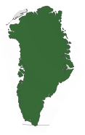
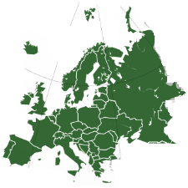 | 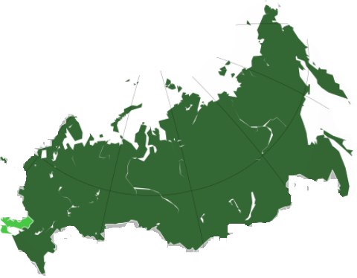
Какие слова остались невостребованными?___________________________
Почему?__________________________________________________________

Задание 3
(максимальное количество баллов – 4)

В летние каникулы много солнечных дней. В ясные дни можно ориентироваться по сторонам горизонта. Если, находясь на берегу Черного моря, в полдень встать спиной к Солнцу и расставить руки в разные стороны, то наша тень будет указывать на ____________________________, правая рука на ________________, левая рука на ______________________, а позади нас будет_________________.

ТЕСТОВЫЙ РАУНД
Выберите одно верное утверждение
(за верный ответ – 1 балл, максимальное количество баллов - 15)

- Какой из перечисленных масштабов самый мелкий?
а) 1:2 500, б) 1:25 000, в) 1:250 000, г) 1:25 000 000.

- В какую дату в Татарстане самые короткие полуденные (в полдень) тени?
а) 22 июня, б) 21 марта, в) 23 сентября, г) 22 декабря.

- Какой океан омывает берега Южной Америки и Австралии?
а) Атлантический, б) Индийский, в) Тихий, г) Северный Ледовитый

- Какой прибор используется для определения направления ветра?
а) нивелир, б) сейсмограф, в) барометр, г) флюгер

- На каком полуострове в России много гейзеров и вулканов?
а) Таймыр, б) Кольский, в) Камчатка, г) Ямал.

- Какой из материков находится и в западном и в восточном полушариях?
а) Северная Америка, б) Южная Америка, в) Антарктида, г) Евразия
.
- На каком континенте обитают броненосцы?
а) Австралия, б) Южная Америка, в) Антарктида, г) Евразия.

- В какой Части Света находится озеро Байкал?
а) Европа, б) Азия, в) Евразия, г) Арктика.

- К бассейну какого океана относится река Янцзы?
а) Атлантическому, б) Индийскому, в) Тихому, г) Северному Ледовитому.

- На каком из указанных материков расположено наибольшее количество озер?
а) Австралия, б) Северная Америка, в) Южная Америка, г) Африка.

- На каком материке не бывает полярных дней и полярных ночей?
а) в Австралии, б) в Северной Америке, в) в Евразии, г) в Антарктиде.

- В какой природной зоне обитают носороги, буйволы, гиппопотамы?
а) саванны, б) степь, в) пустыни, г) широколиственные леса.

- Самой большой равниной на Земле является:
а) Восточно-Европейская равнина, б) Амазонская низменность,
в) Великая китайская равнина, г) Прикаспийская низменность.

- Какая из перечисленных горных пород не образуется из магмы?
а) гранит, б) базальт, в) пемза, г) известняк.

- Какая из перечисленных планет вращается с востока на запад?
а) Меркурий, б) Венера, в) Марс, г) Земля.

Школьный этап Всероссийской олимпиады школьников по географии
6 класс, 2024-2025 учебный год
КЛЮЧИ Максимальный балл - 50
Задание 1 (за верный ответ 4 балла)
5. Географическая долгота – это географическая координата, а все остальные – это элементы градусной сетки.
Задание 2
(за верные ответы на вопросы – по 1 баллу, максимальное количество баллов – 27)
 | Африка, Сахара, антилопа гну |  | Южная Америка Амазонка, анаконда
 | Северная Америка Кордильеры, Канада |  | Австралия, Кенгуру, утконос
 | Антарктида Императорские пингвины антарктическая пустыня |  | Гренландия
 | Европа Альпы, Италия |  | . Россия Москва, Белые медведи, Енисей, Байкал
Остались невостребованными Горы Гималаи, Китай Нет изображения материка Евразия/ Части Света Азии
Задание 3 (максимальное количество баллов – 4)
Если, находясь на берегу Черного моря, в полдень встать спиной к Солнцу и расставить руки в разные стороны, то наша тень будет указывать на север 1б, правая рука на восток 1б, левая рука на запад 1б, а позади на будет юг 1б.

ТЕСТОВЫЙ РАУНД (за верный ответ – 1 балл, максимальное количество баллов - 15)
- Какой из перечисленных масштабов самый мелкий?
а) 1:2 500, б) 1:25 000, в) 1:250 000, г) 1:25 000 000.
- В какую дату в Татарстане самые короткие полуденные (в полдень) тени?
а) 22 июня, б) 21 марта, в) 23 сентября, г) 22 декабря.
- Какой океан омывает берега Южной Америки и Австралии?
а) Атлантический, б) Индийский, в) Тихий, г) Северный Ледовитый
- Какой прибор используется для определения направления ветра?
а) нивелир, б) сейсмограф, в) барометр, г) флюгер
- На каком полуострове в России много гейзеров и вулканов?
а) Таймыр, б) Кольский, в) Камчатка, г) Ямал.
- Какой из материков находится и в западном и в восточном полушариях?
а) Северная Америка, б) Южная Америка, в) Антарктида, г) Евразия.
- На каком континенте обитают броненосцы?
а) Австралия, б) Южная Америка, в) Антарктида, г) Евразия.
- В какой Части Света находится озеро Байкал? а)Европа,б) Азия,в)Евразия,г) Арктика.
- К бассейну какого океана относится река Янцзы?
а) Атлантическому, б) Индийскому, в) Тихому, г) Северному Ледовитому.
- На каком из указанных материков расположено наибольшее количество озер?
а) Австралия, б) Северная Америка, в) Южная Америка, г) Африка.
- На каком материке не бывает полярных дней и полярных ночей?
а) в Австралии, б) в Северной Америке, в) в Евразии, г) в Антарктиде.
- В какой природной зоне обитают носороги, буйволы, гиппопотамы?
а) саванны, б) степь, в) пустыни, г) широколиственные леса.
- Самой большой равниной на Земле является: а) Восточно-Европейская равнина, б) Амазонская низменность, в) Великая китайская равнина, г) Прикаспийская низменность.
- Какая из перечисленных горных пород не образуется из магмы?
а) гранит, б) базальт, в) пемза, г) известняк.
- Какая из перечисленных планет вращается с востока на запад?
а) Меркурий, б) Венера, в) Марс, г) Земля.

